Расскажи о своей игрушке

Цель: развитие языковой компетентности учащихся по теме «Мир моих увлечений»; развивать навыки чтения, развивать кругозор учащихся, творческие навыки, грамматические навыки

Тип урока: комплексное применение знаний

Thursday, the ninth of March

Class-work\Homework

1. Русские сувениры. Чтение, перевод с62
2. Чтение

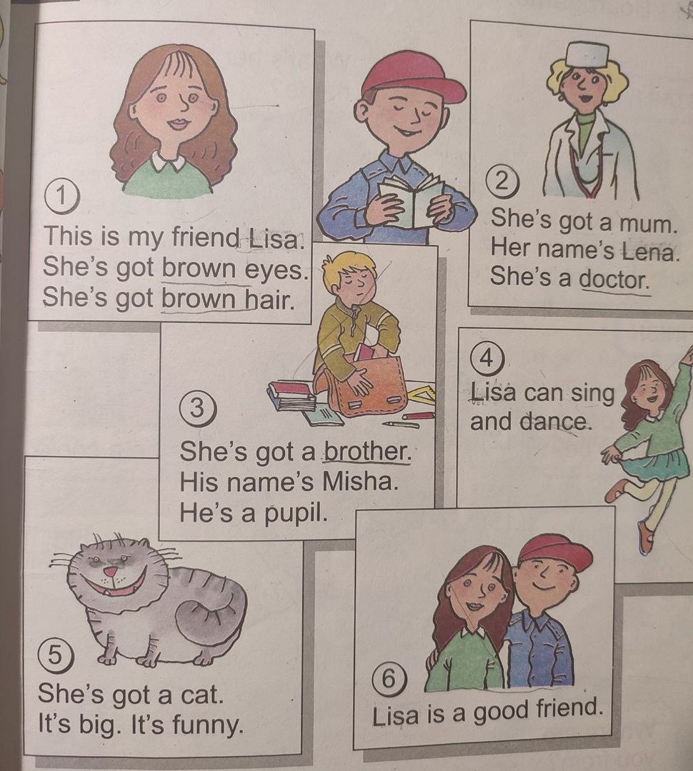

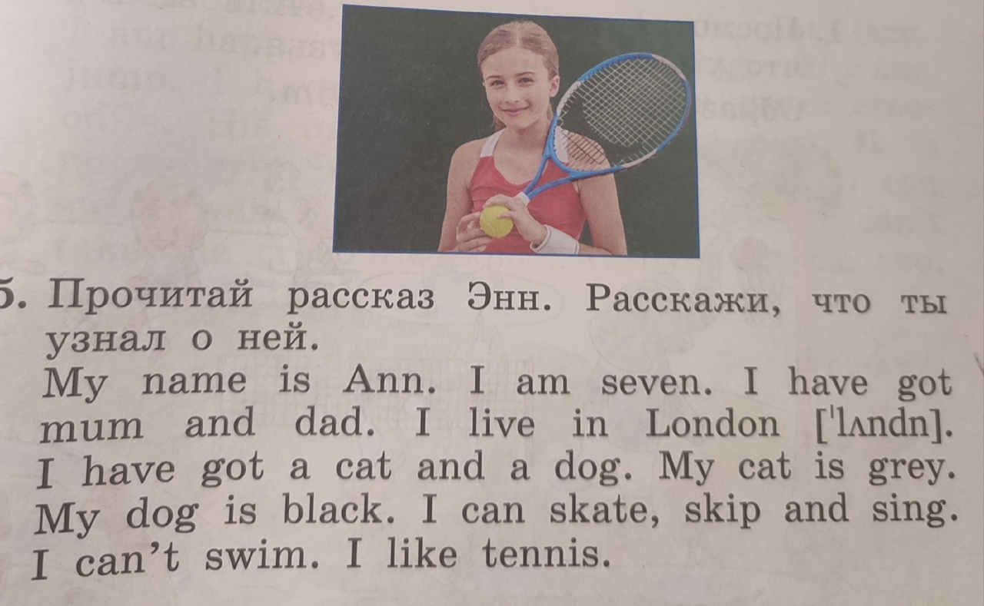

1. 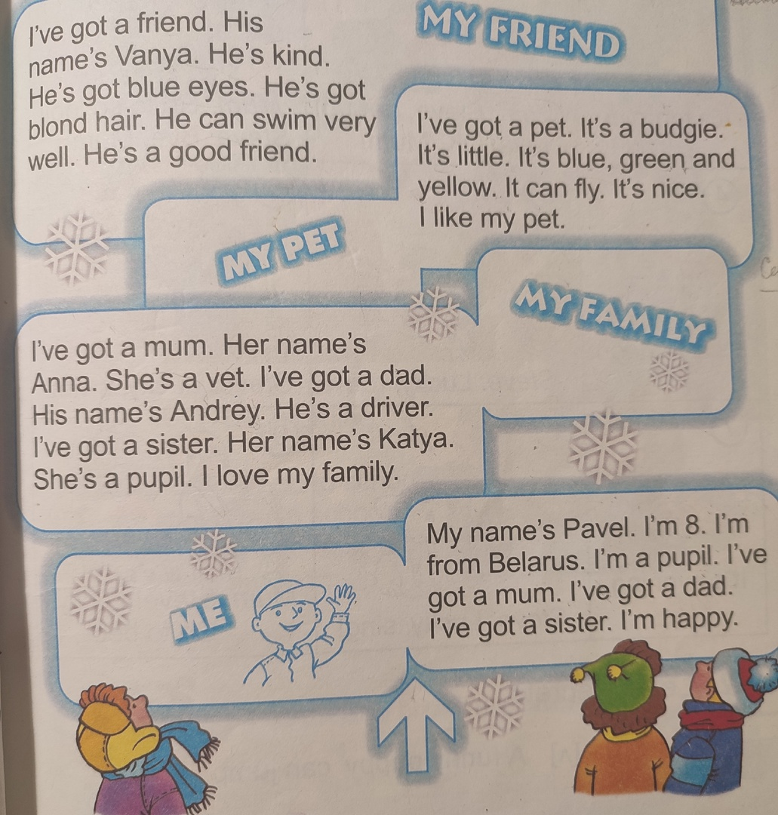
2. Выполните упр1, 2 с59 письменно, прочитайте вслух с 68-69